Verkefni og bókunartegundir

Verkefni með fyrirfram skilgreindri fastri lengd
„Verkefni“ er tæki til að setja vinnu, sem ekki er beintengd kennslu, inn í stundatöflu kennara og möguleika á að hafa áhrif á laun. Þetta getur verið starfsemi tengd skipulagningu og tónleikahaldi, umsýsluverkefni, fundi, utanaðkomandi menningarviðburði o.fl.

„Verkefni“ felur í sér viðburði sem virkja uppbótarlaun sem og „verkefni“ sem gera það ekki.

Farðu í Grunngögn > Verkefni og sláðu inn nafn, fjölda mínútna, kennslustundir og skólaársáætlun fyrir hverja fyrirfram skilgreinda starfsemi.
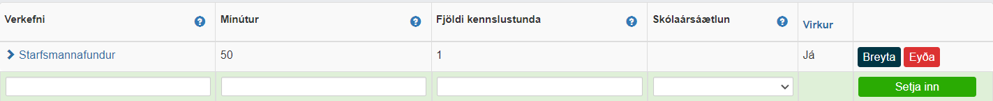
Öllum skilgreiningum er svo hægt að breyta fyrir hvern kennara sérstaklega
Hafa verkefni með í launum og stundaskrá kennara
Til þess að bæta verkefnum við kennara, farðu í Tímar kennarans, veldu flipann „Verkefni“ og veldu eitt af fyrirfram skilgreindum verkefnum.
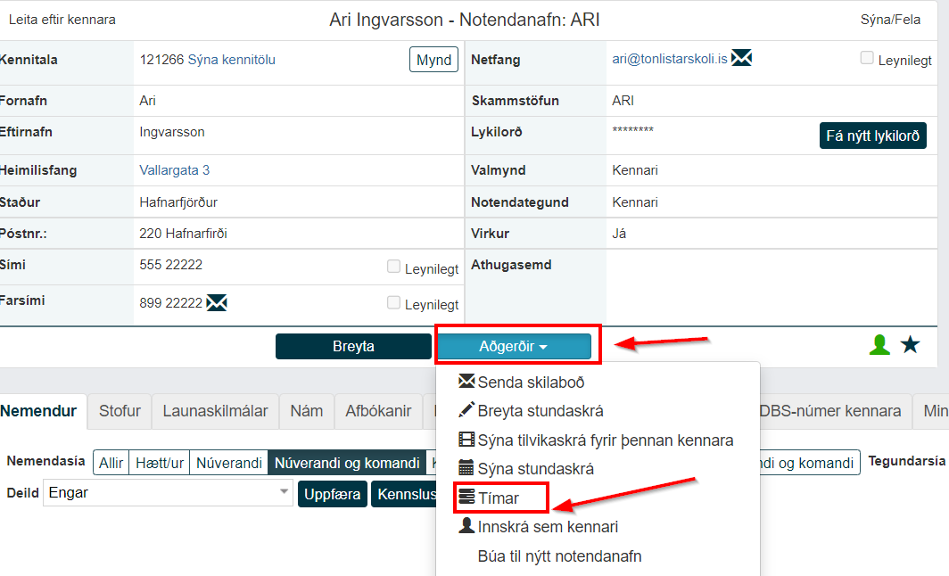

Eins og þú munt sjá eru fyrirfram skilgreind gögn sjálfkrafa fyllt út en þú getur breytt þeim.
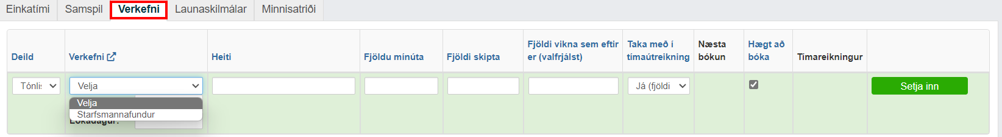
Ljúktu verkefninu með því að ákveða hvort verkefnið sé launatengt. Þ.e. tekið með í tímaútreikning.
Ef þú býrð til verkefni sem er 60 mínútur x 3, mun þetta birtast í stundatöflu kennarans sem 60 mínútur í þrjár vikur á eftir.
Eins og þegar um samspil er að ræða, verður fyrsta vikan sem þú dregur verkefnið inn í, í stundarskrá, upphafsvikan og næstu tvö skiptin birtast sjálfkrafa í stundaskránni næstu tvær vikurnar.

Þú getur breytt dagsetningum en þú getur ekki breytt lengd verkefnisins, sem er fast, 60 mín.

Verkefni með sveigjanlegum tíma
Ef þú þarft hámarks sveigjanleika hvað varðar tíðni og tímalengd þarftu að tengja „bókunartegund“ við fyrirfram skilgreind „verkefni“.
Þetta gerir þér kleift að fylgjast með fjölda klukkustunda/mínúta sem eru notaðir úr fyrirfram skilgreindum tíma ’potti’.
Farðu í Grunngögn > Bókunarategund
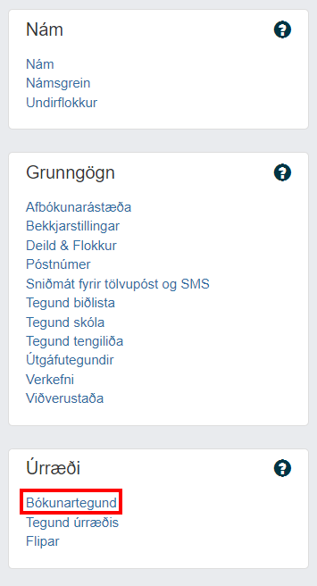

Stofnaðu eina eða fleiri bókunartegundir sem eiga við verkefnið. Nafn bókunartegundanna skiptir engu máli svo framarlega sem sá sem stofnar bókun veit hvort að hún kallar á laun. Bókunartegundin getur borið sama nafn og verkefnið en það er ekki nauðsynlegt.
Síðan er valinn litur fyrir tegundina með því að smella á þann lit sem þú vilt eða slá inn HEX litakóða.
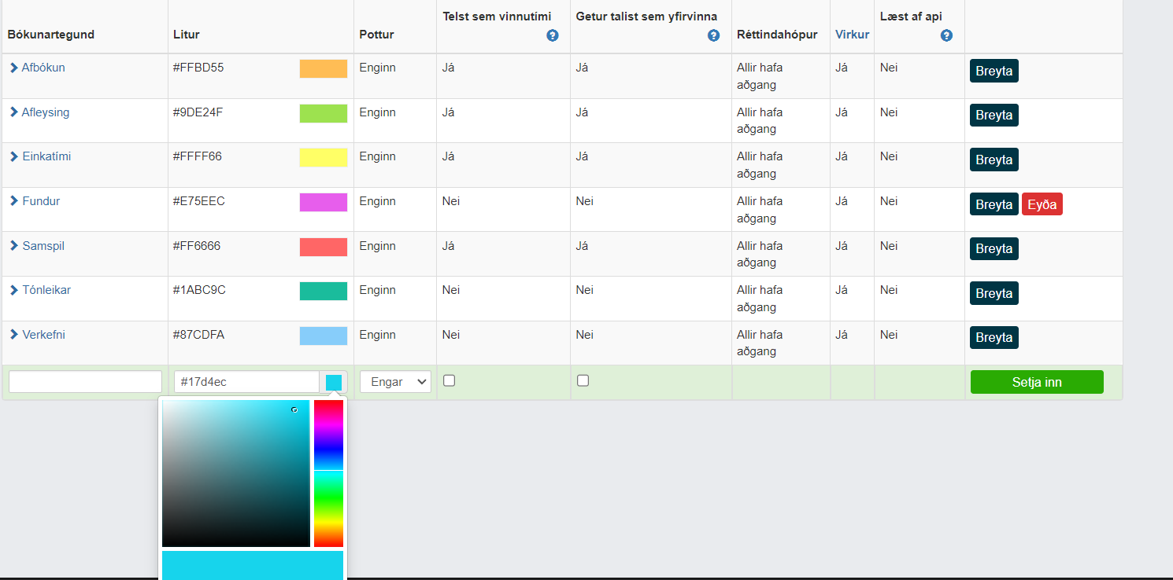

Þegar bókunartegundin er búin til geturðu bætt við þeim úrræðategundum sem þú vilt hafa með t.d. nemandi, kennari, herbergi o.fl.
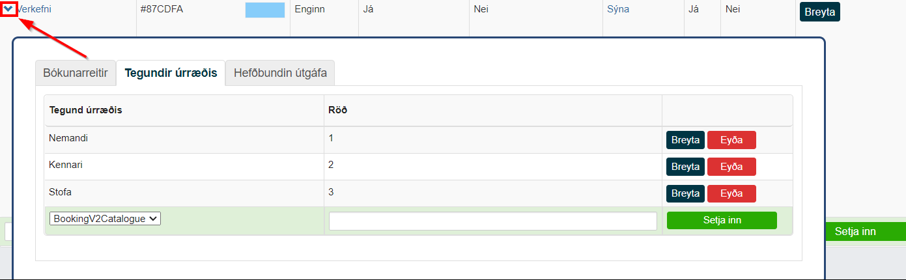

Síðan getur þú farið í Grunngögn > Verkefni og sett viðkomandi bókunartegund á viðkomandi verkefni
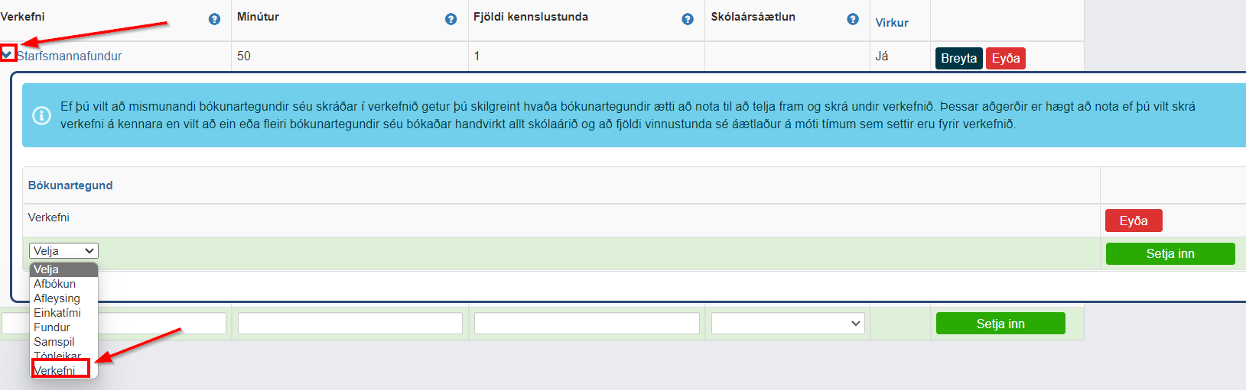

Taka bókunartegund inn í laun og stundaskrá kennara
Nú er hægt að bæta verkefninu við tímaútreikning kennara með heildarfjölda mínútna í einum potti.
Í stundaskrá kennara er hægt að bóka valfrjálsa lengd, daga og vikur með því að nota táknið .
Þegar þú stofnar bókunina skaltu velja „bókunartegund“ sem þú hefur búið til fyrir „verkefnið“ og gefið viðeigandi heiti.

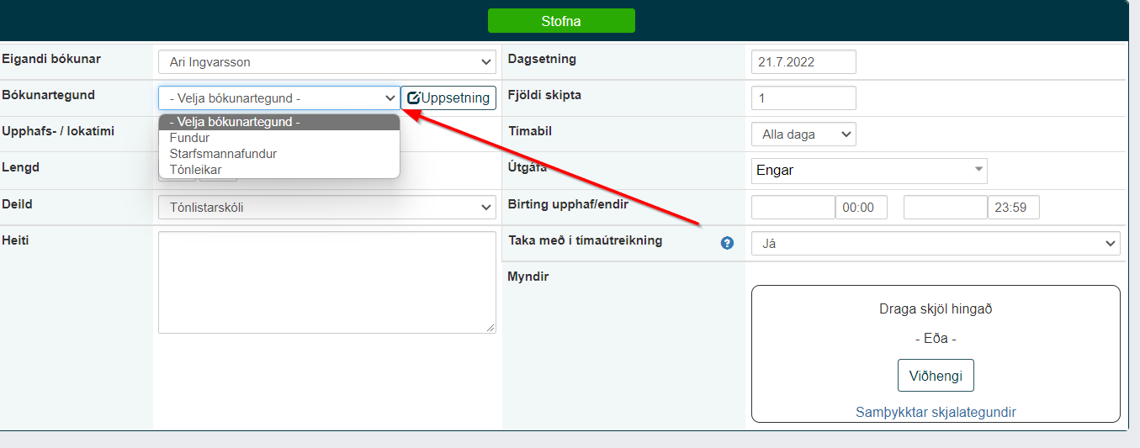

Nú verður bókunin í stundaskrá kennara og einnig í tímaútreikningi, þar sem hún reiknast af heildartímanum.

Aðeins er hægt að gera eitt verkefni með sömu bókunartegund á hvern kennara með þessum hætti. Þetta er vegna þess að bókunin mun telja niður í öllum verkefnum sem bókunartegundin tengist.

